辽宁工业大学

毕业设计（论文）
开题报告

题目 基于Spring Boot的以赛促学平台的设计与实现

软件学院 院（系） 软件工程 专业 206 班

学生姓名 高峰
学 号 201305151
指导教师 姜悦岭

开题日期：2022 年3月6日

开 题 报 告
一、毕业设计（论文）题目的来源，理论或实际应用意义
1、题 目：基于 Spring Boot的以赛促学平台的设计与实现
2、题目来源：学校实践
3、意 义：随着互联网的出现，作为新生事物吸收最快的会群体之一，青年大学生无论在地域空间，信息交流，还是在思想上与外界交流者更加密切。大学生随时上网接触世界文化思潮，与越来越多境外人士交往交流，自觉不自觉地接触感受到各种文化思潮和价值观。学生不仅从书本和课堂上接受教首，通过互联网，他们还感受来自社会和国际的影响。当今世界正发生重大的变化，经济全球化趋势持续发展，科技进步一日千里，知识创新大大加快，综合国力竞日益激烈。这一切，形成了一个与过去迥然不同的环境。
对于学生们来说，一个统一的学习平台会给学生们之间交流学习心得提供便利，该课题的以赛促学平台提供竞赛区域以及小型论坛区域。答题竞赛区域，同学进行答题操作，根据同学们答题成绩生成每个类别的排行榜，通过前三名发布徽章来培养学生们的学习能力；小型论坛区域主要用于交流同学们在答题竞赛中所遇到的问题，以及自身学习心得的分享。
二、题目主要内容及预期达到的目标
1. 以赛促学平台的主要功能包括：
该课题的以赛促学可以定义为一个web网站，它是一个由人工操作处理的信息管理系统。致力于为用户提供一个提升学习平台，用户通过该平台的竞赛功能区来提升自己的学习能力。
该以赛促学平台的设计与实现采用前后端分离方式来进行开发，前端通过以请求方式来进行前后端的交互，前端采用Axios进行请求的提交与返回数据的接收。用户通过前端可以登录、注册、竞赛模块、学习论坛等功能。后端接受功能所具备的请求并进行操作数据库来录入以及修改数据。

（注）开题报告要点：1、毕业设计（论文）题目的来源，理论或实际应用意义。2、题目主要内容及预期达到的目标。3、拟采用哪些方法及手段。4、完成题目所需要的实验或实习条件。5、完成题目的工作计划等。
（开题报告不够用时可另附同格式A4纸）

开 题 报 告
2.实现目标：
- 登录、注册模块：为用户提供身份验证。通过后可进行操作该系统内功能。
- 竞赛模块功能区：该功能区主要为普通用户使用功能区，用户可进行分类答题，每项分类题目都有对应的排行榜，排行榜前三用户拥有徽章功能。
- 个人中心功能区：该功能主要面向普通用户与教师用户开放使用。普通用户可通过该功能区进行自身个人信息的修改，包括密码、徽章的展示等功能；教师用户可用来添加学生信息、题库提交等功能。
- 后台管理功能区：该功能主要面向管理员用户，管理员用户可对平台发布公告以及教师用户管理等操作。
- 学习论坛功能区：该功能区主要面向用户进行使用，用于用户对竞赛过程中答题心得的分享，具有发布与删除博客等功能。
3.功能模块图：
以赛促学的系统模块图如下：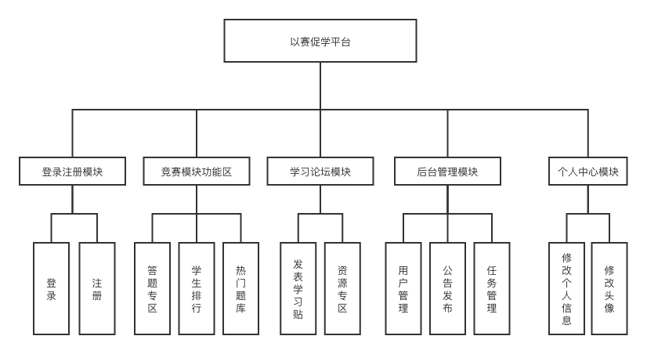
图1 以赛促学平台系统模块图

三、采用的方法及手段
以赛促学平台使用Java语言，利用Spring Boot框架，MySQL做后台数据库支持，前端页面使用Vue+TypeScript实现，编写一个页面清晰的平台系统。
系统基于Spring Boot开发，Spring Boot是当前非常主流的后台框架。Spring Boot的环境配置基本都可以进行自动装配，减少了开发人员的配置项，实开发工具则使用了开发功能非常强大的IntelliJ IDEA集成开发环境。
四、完成题目所需的环境
1.关键技术：
- 客户端技术：Vue、TypeScript
- Web应用服务器：Tomcat
- 数据库技术：MySQL
- 技术框架：Spring Boot、Mybatis-plus
2.开发工具：IntelliJ IDEA、Navicat 、WebStorm

开 题 报 告
五、题目的工作计划
为了很好的完成本次毕业设计，使之有条不紊的进行，现拟定工作计划如下：
进度计划 | 任务
  第1周
  第2周
  第3周
  第4周
  第5周
  第6周
  第7周
  第8周
  第9周
  第10周
  第11周
  第12周
  第13周
  第14周
  第15周
  第16周
  第17周
  查阅资料、文献对课题进行剖析，拟定实施方案并深入实际进行调研，阅读文献资料，方案比较及抉择。
  完成以赛促学平台的总体设计及相关技术的选择，开题答辩。
  理论分析，以赛促学平台的模块化设计，确定各模块的设计要点。
  平台首页模块的设计及关系。
  后台管理模块的设计及关系。
  赛题模块的设计及关系。
  平台首页模块的设计及关系。
  个人中心模块的设计及关系。
  修改个人信息模块的设计及关系。
  总体架构的设计，各个功能模块间的接口设计与连接。
  绘制系统工作原理图并作理论分析，模块及接口调整优化。
  基于Spring Boot的后端架构，各个单元模块功能的软件设计与编程。
  后端接口的设计，WEB网站的设计编程与调试。
  总体架构的联调，以赛促学平台的综合调试与仿真。
  收集整理实验数据，撰写毕业设计（论文）初稿。
  撰写毕业设计（论文）。收集整理相关资料、文献，准备毕业答辩。
  修改毕业设计论文，毕业答辩。

查阅资料、文献目录
- 范勇华.基于Web订餐系统的设计与实现[J].信息与电脑(理论版),2021,33(13):71-73.
- 陆丽.MVC设计模式在JavaWeb开发中的应用研究[J].信息通信,2020(04):104-106.
- 秦楷. JAVA语言特点及其在计算机软件开发中的运用[J]. 中国新通信，2019,21（01）:91.
- 单树倩,任佳勋.基于SpringBoot和Vue框架的数据库原理网站设计与实现[J].电脑知识与技术,2021,17(30):40-41+50.DOI:10.14004/j.cnki.ckt.2021.2868.
- 陈恒,楼偶俊,巩庆志等.Spring MVC开发技术指南[J].计算机教育,2021(07):194.DOI:10.16512/j.cnki.jsjjy.2021.07.043.
- 胡开华,张玉静,陈明禄等.基于Vue.js的Web应用开发教学案例设计与实现[J].信息与电脑(理论版),2021,33(18):91-94.
- Yao Zhang Li,Sheng Gao,Jing Pan,Bi Feng Guo,Pei Feng Xie. Research and Application of Template Engine for Web Back-end Based on MyBatis-Plus[J]. Procedia Computer Science,2020,166(C):
- 肖睿,喻晓路,朱微等. Java Web应用设计及实战[M].人民邮电出版社:大数据开发实战系列, 201801.238.
- 李淑英,王晓华. JavaScript程序设计案例教程[M].人民邮电出版社:, 201502.137.
- 张永强.计算机软件Java编程特点及其技术分析[J].计算机产品与流通,2019(01):23.
- 王越.JAVA编程语言在计算机软件开发中的应用[J].电子技术与软件工程,2019(01):35.
- 李雅琴.Java编程语言的优势及其应用实践研究[J].互联网周刊,2021(24):60-62.
- 朱姝.Java程序设计语言在软件开发中的运用初探[J].电子测试,2021(21):72-74.DOI:10.16520/j.cnki.1000-8519.2021.21.025.
- 李正伟.计算机软件JAVA编程特点及其技术运用研究[J].软件,2021,42(03):149-151.
- Xiaolong Wen. Web Development Using Java[M].Tritech Digital Media:2018-08-23.

指导教师意见及成绩:
(对本课题的深度、广度及工作量的意见和对设计结果的预测)
该生对基于SpringBoot的以赛促学平台的设计与实现题目，查阅了大量相关的资 料，对本毕业设计题目有较充分的理解和把握，明确了设计要求。综合目前基于SpringBoot的以赛促学平台的设计与实现技术发展现状，阐述了设计题目的意义及其应用前景，比较清楚地介 绍了所要实现的基本功能及达到的预期目标。对设计内容的分析具有一定的深度、广度， 找到了设计工作中的关键技术方法，并提出了完成此次设计的总体方案，系统设计方案及 工作计划安排较为合理，工作量适中，预计可实现系统功能,能够按计划完成设计任务。 同意进行下一步的设计环节。

指导教师签字:____________
2022年3月5日
教研室意见:

教研室主任签字：
2022年3月6日

开题须知
一、学生要认真填写开题报告。在毕业设计(论文)答辩时学生须向答辩委员会(或 答辩小组)提交开题报告，作为答辩评分的参考材料，没有开题报告不能参加答辩。如果 丢失要及时办理补交手续。学生毕业后，开题报告与学生毕业设计(论文)一并存档备案。
二、毕业设计(论文)题目一经确定，指导教师要给学生下达毕业设计(论文)任务
书，学生根据任务书的要求进行开题，一般安排在毕业设计(论文)正式开始的第二周至
第三周进行。
三、开题报告的审查由各专业教研室主持，每个学生的报告时间为 10—15 分钟。开 题通过后学生才能正式获得毕业设计(论文)的资格。
四、学生要充分理解毕业设计(论文)题目的内容和要求，在指导教师的指导下制定
切实可行的工作计划，并且要具备进行毕业设计(论文)所要求的实验或实习(调研)条
件。

五、学生要按照指导教师所下达的毕业设计(论文)任务书的要求，认真进行文献资
料的检索、搜集和查阅，并做好记录。

六、开题审查不合格的学生，必须在一周内重新进行开题。

